**محور المشاركة: (الرقم:......)**

**عنوان الورقة البحثية (الخط: Traditional Arabic، حجم الخط 15، تباعد أسطر 1,15)**

**Title in English (Times New Roman; size-13; Interline 1,15)**

**الإسم الكامل للباحث الأول1، الإسم الكامل للباحث الثاني2،**

1 الرتبة العلمية، مؤسسة الانتماء كاملة، البلد، إيميل الباحث الأول

2 الرتبة العلمية، مؤسسة الانتماء كاملة، البلد، إيميل الباحث الثاني

**ملخص: )** 10 **أسطر على الأكثر)**

*ضع الملخص هنا (يتم الإشارة في الملخص إلى هدف البحث، والنتائج المتوصل إليها في فقرتين)*. *ضع الملخص هنا (يتم الإشارة في الملخص إلى هدف البحث، والنتائج المتوصل إليها في فقرتين). ضع الملخص هنا (يتم الإشارة في الملخص إلى هدف البحث، والنتائج المتوصل إليها في فقرتين). ضع الملخص هنا (يتم الإشارة في الملخص إلى هدف البحث، والنتائج المتوصل إليها في فقرتين).*

**كلمات مفتاحية:** .....؛ .....؛ .....؛ .....؛ ......

**تصنيف JEL :** .....؛ .....؛ ......

**Abstract:** (not more than 10 Lines)

Enter your abstract here (an abstract is a brief, comprehensive summary of the contents of the article). Enter your abstract here (an abstract is a brief, comprehensive summary of the contents of the article).

**Keywords:** ……....; ……....;……....;……....;……....

**Jel Classification Codes:** …., ….. ,…..

**__________________________________________**

**المرسل: الاسم الكامل، الإيميل:** [**authorC@mail.com**](mailto:authorC@mail.com)**، الهاتف:..................**

**1. مقدمة:**

يجب أن تحتوي مقدمة الورقة البحثية على تمهيد مناسب للموضوع، ثم طرح لإشكالية البحث ووضع الفرضيات المناسبة، بالإضافة إلى تحديد أهداف البحث ومنهجيته.

**2. العنوان الرئيسي الأول**

* 1. **العنوان الفرعي الأول:**

أدخل هنا محتوى العنوان الفرعي الأول، أدخل هنا محتوى العنوان الفرعي الأول، أدخل هنا محتوى العنوان الفرعي الأول، أدخل هنا محتوى العنوان الفرعي الأول، أدخل هنا محتوى العنوان الفرعي الأول، أدخل هنا محتوى العنوان الفرعي الأول، أدخل هنا محتوى العنوان الفرعي الأول.

**2.2 عنوان فرعي ثاني**

أدخل هنا محتوى العنوان الفرعي الثاني، أدخل هنا محتوى العنوان الفرعي الثاني ، أدخل هنا محتوى العنوان الفرعي الثاني ، أدخل هنا محتوى العنوان الفرعي الثاني، أدخل هنا محتوى العنوان الفرعي الثاني، أدخل هنا محتوى العنوان الفرعي الثاني، أدخل هنا محتوى العنوان الفرعي الثاني.

**3. العنوان الرئيسي الأول**

**1.3 العنوان الفرعي الأول:**

أدخل هنا محتوى العنوان الفرعي الأول، أدخل هنا محتوى العنوان الفرعي الأول، أدخل هنا محتوى العنوان الفرعي الأول، أدخل هنا محتوى العنوان الفرعي الأول، أدخل هنا محتوى العنوان الفرعي الأول، أدخل هنا محتوى العنوان الفرعي الأول، أدخل هنا محتوى العنوان الفرعي الأول.

**2.3 العنوان الفرعي الثاني:**

أدخل هنا محتوى العنوان الفرعي الأول، أدخل هنا محتوى العنوان الفرعي الأول، أدخل هنا محتوى العنوان الفرعي الأول، أدخل هنا محتوى العنوان الفرعي الأول، أدخل هنا محتوى العنوان الفرعي الأول، أدخل هنا محتوى العنوان الفرعي الأول، أدخل هنا محتوى العنوان الفرعي الأول.

**الجدول 1: ............................................**

|  |  |  |  |
| --- | --- | --- | --- |
| **اختبار** | **نتيجة 1** | **نتيجة 2** | **نتيجة 3** |
| 15.21 | 15.21 | 15.21 | 15.21 |
| 18.58 | 18.58 | 18.58 | 18.58 |
| 11.14 | 11.14 | 11.14 | 11.14 |

**المصدر:** *المؤلف(ة)،* السنة، الصفحة

**الشكل 1: .............................................**

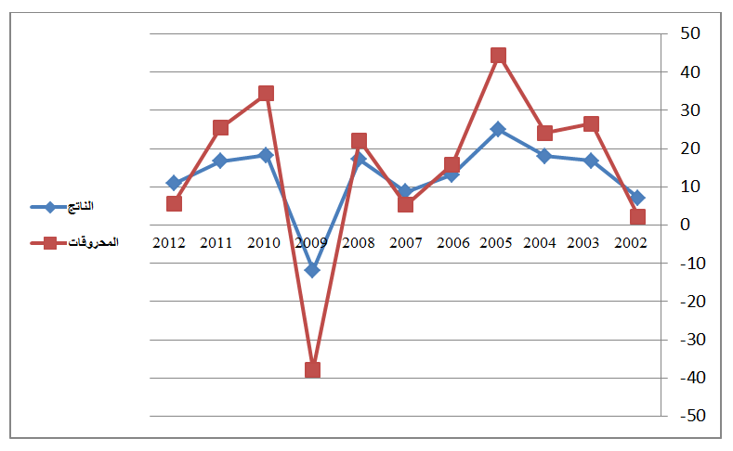

**المصدر**: *المؤلف(ة)، السنة، الصفحة*

**4. تحليل النتائج:**

ضع النتائج المتحصل عليها هنا، بدءا بتلخيص وتحليل المعطيات المتحصل عليها ذات الصلة بموضوع البحث. مع تقديم تفسير لهذه النتائج خاصة ما تعلق بالفرضيات المطروحة ومدى صحتها.

**5. خاتمة:**

ضع في خاتمة البحث تلخيصا لما ورد في مضمون البحث، مع الإشارة إلى أبرز النتائج المتوصل اليها، وتقديم اقتراحات ذات الصلة بموضوع البحث.

**6. قائمة المراجع:**

تدوين المراجع يكون في آخر الورقة البحثية وباعتماد أسلوب: American Psychological Association (APA)

(<http://support.office.com/fr-fr/article/APA-MLA-Chicago-%E2%80%93-Mise-en-forme-automatique-de-bibliographies-405c207c-7070-42fa-91e7-eaf064b14dbb>)

وذلك بذكر (صاحب المرجع، السنة، الصفحة) في قلب النص (Brown, 2006, p35)، على أن يُدون المرجع كاملا في قائمة المراجع كالآتي:

* *المؤلفات: المؤلف(ة)، عنوان الكتاب، الناشر، (مكان النشر: الناشر، سنة النشر)؛*
* *المقالات: المؤلف(ة)، عنوان المقال، اسم المجلة، المجلد، العدد، السنة؛*
* *المداخلات: المؤلف(ة)، عنوان المداخلة، عنوان المؤتمر، تاريخ الانعقاد، الجامعة، البلد؛*
* *مواقع الانترنيت: اسم الكاتب) السنة (، العنوان الكامل للملف، ذكر الموقع بالتفصيل:*

*http://adresse complète (consulté le jour/mois/année).*

**7. ملاحق:**